腾讯会议操作指南
一、下载安装与使用手册
桌面端和移动端下载地址：
https://meeting.tencent.com/download-center.html?from=1001（启用会议等候室功能，请下载腾讯会议Windows 1.5.0版本）
详细使用手册地址：
https://meeting.tencent.com/support.html?tab=1

二、登录注册腾讯会议
1、注册
● 打开腾讯会议
● 点击“注册/登录”按钮，进入账号密码登录页面
● 点击“新用户注册”进入官网注册页
● 根据要求填写对应的信息
● 完成注册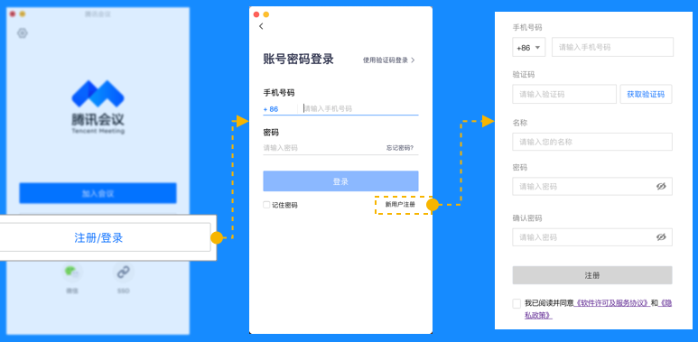

2、登录
● 账号密码登录
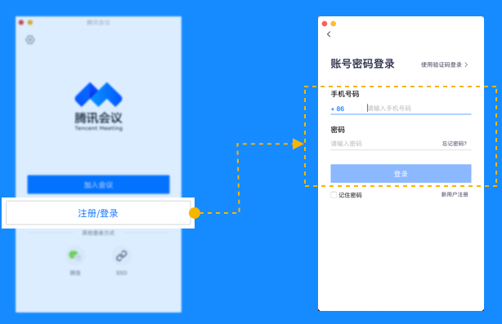
● 验证码登录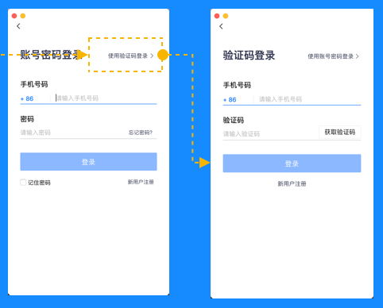
● 微信登录
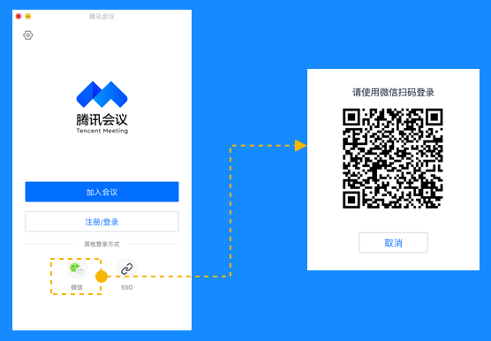
- 如何加入会议（第一个会议室：软件学院2020年转专业准备室）
- 通过链接加入会议
● 如果本地已安装腾讯会议，当收到的邀请信息为链接形式，则可以点击邀请链接，验证身份后即可直接进入会议，例：
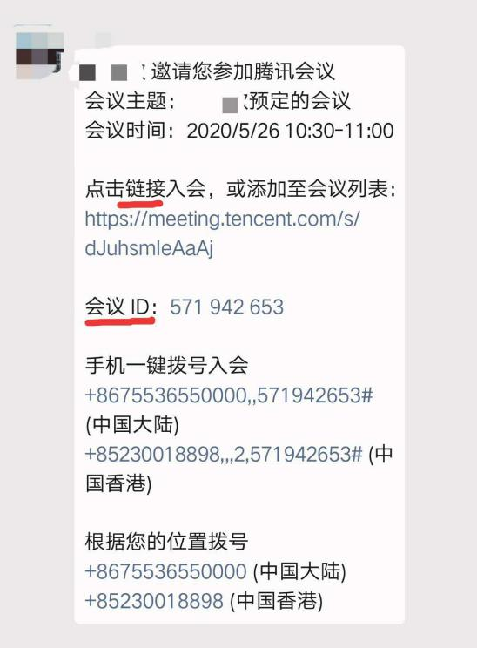
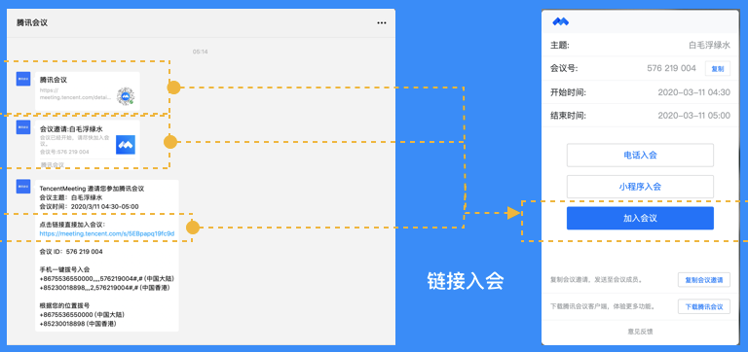
可以点击加入会议，
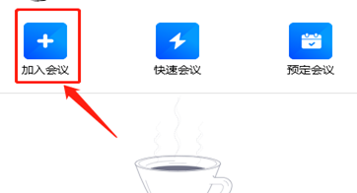
或输入会议号加入会议

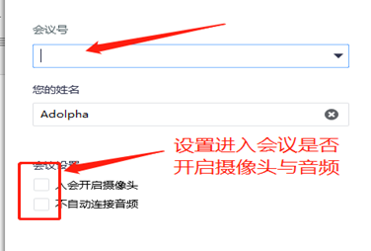
- 会前设置检查项：
● 入会开启摄像头：勾选后，加入会议的同时，会为你打开摄像头（需要有摄像头支持，下图标为没打开摄像头状态）；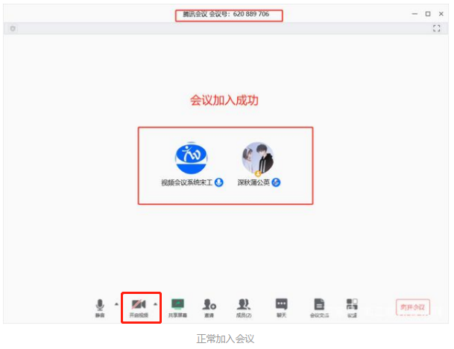
● 入会开启麦克风：勾选后，加入会议的同时，会为你打开麦克风（此图标为打开麦克风状态）；
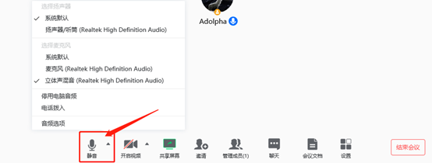
四、如何进入面试会议等候室（第二个会议室：软件学院2020年转专业面试室）
在第一个腾讯会议室检查完身份、抽完题目后退出会议，进入第二个腾讯会议等候室。方法如上，但是多了“排队”等待：
- 成员“排队”入会
所有成员加入会议时，都会先进入等候室“排队”，等待主持人确认。
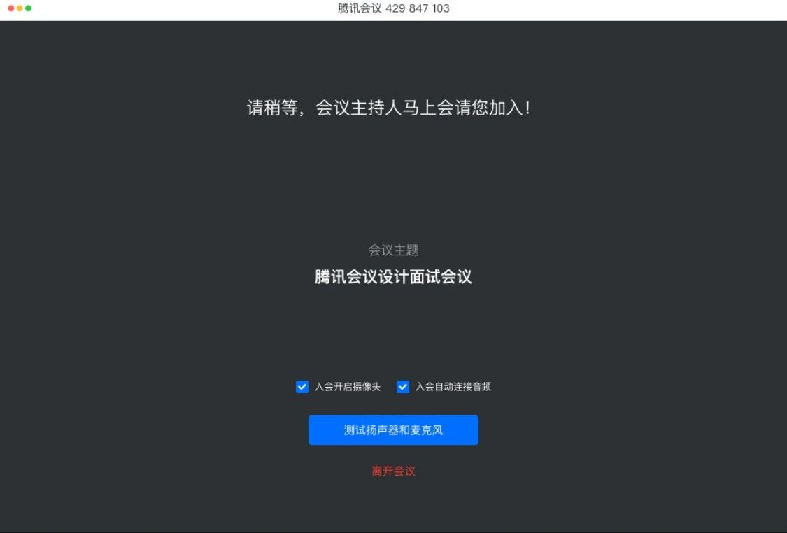
- 主持人确认，允许学生入会
主持人可查看正在等候入会的学生名单，并确认准入会议。学生在此等待准备面试，面试结束后自行离开会议室。

五、说明
- 为了保障面试的顺利进行，面试之前会安排演练测试，时间：7月12日下午15:00—16:00（测试会议ID地址将提前在“软件学院2020年转专业工作交流群”QQ群里公布）。
- 在整个面试的过程中，学生需先后进入两个不同的会议室，会议ID地址会提前发给大家。
- 第一个会议室主要进行考前信息核查、抽取面试题目号码等，第二个会议室进行正式面试。
- 面试结束后，学生点击“离开会议”，离开之后不得再进入会议室，否则视为违规。预祝大家面试顺利！

